ИНСТРУКЦИЯ АДМИНИСТРАТОРА
ЦЕНТРАЛИЗОВАННОГО ХРАНИЛИЩА ДАННЫХ

2025

ТЕРМИНЫ И ОПРЕДЕЛЕНИЯ
Термин/сокращение | Определение
Централизованное хранилище данных, ЦХД, Система | Единая корпоративная система, предназначенная для сбора, обработки и хранения данных из различных систем-источников, а также построения на их основе отчётности для потребностей ПАО «Ростелеком».
Система-источник, СИ | Интегрированная с ЦХД информационная система, которая в общей концепции является поставщиком детальных данных для последующей обработки и формирования отчётности на их основе Централизованным хранилищем данных.
Модуль | Обособленный компонент Системы, выполняющий определённые функции, имеющий конкретную структуру и использующий конкретные технологии.
Модуль RT.DataGovernance | Модуль Системы, который позволяет заводить логические объекты в БД метаданных ЦХД.
Модуль актуализации | Модуль Системы, предназначенный для актуализации данных следующих слоёв Системы:  - Слой оперативных данных;  - Стейджинговый слой детальных данных;  - Слой детальных данных;  - Стейджинговый слой агрегированных данных (Стейджинговые слои витрин);  - Слой агрегированных данных (Слои витрин).
Модуль управления | Модуль Системы, предназначенный для управления и запуска всех ETL-процессов трансформации данных.
Слой | Место логического размещения данных в БД Системы, объединённых единым целевым принципом использования.
Промежуточный (стейджинговый) слой | Слой, который используется для подготовки данных к их последующему переносу в целевой слой.  Промежуточный слой является временным хранилищем данных. После переноса данных в целевой слой, промежуточный слой подлежит очистке.
Целевой слой | Слой, в котором хранятся данные, трансформированные к определённой модели (детальных или агрегированных данных Системы) или загружаемые/хранящиеся в модели системы-источника.
Слой оперативных данных, Слой ODS (Operational Data Store) | Целевой слой ЦХД.  Содержит срез данных системы-источника в модели системы-источника.
Стейджинговый слой детальных данных, Слой STG_DDS (Staging Detailed Data Store) | Промежуточный слой ЦХД.  Предназначен для подготовки данных для последующего их загрузки в целевой слой DDS.
Слой детальных данных, Слой DDS (Detailed Data Store) | Целевой слой ЦХД.  Содержит нормализованные детальные данные, приведённые к единым аналитикам.
Стейджинговый слой агрегированных данных, Слой STG_ADS (Staging Aggregated Data Store) | Промежуточный слой ЦХД.  Предназначен для подготовки данных для последующего их загрузки в целевой слой ADS.  Также по своему назначению может представлять из себя Стейджинговый слой витрины данных (Слой STG_DM_%, Staging DataMart), т.е. предназначен для подготовки данных для последующей их загрузки в целевой слой DM_%.
Слой агрегированных данных, Слой ADS (Aggregated Data Store) | Целевой слой ЦХД.  Содержит агрегированные данные, рассчитанные на основе детальных данных слоя DDS.  Также по своему назначению может представлять из себя Слой витрины данных (Слои DM_%, DataMart), т.е. содержит данные в форме витрин, рассчитанные на основе оперативных данных слоя ODS.
Фактовые (транзакционные) данные, Факты | Переменная (текущая) часть данных, которые трансформируются в ЦХД.  Данные, которые связаны с отражением в СИ фактов деятельности Компании.
Сценарий загрузки | Последовательность шагов загрузки таблицы или нескольких таблиц. Запускается за период.
Таблица | 1) Объект базы данных.  Совокупность данных, которые имеют взаимосвязи друг с другом и хранятся в базе данных в структурированном виде.  2) Единица загрузки пакета данных или сценария в слой.
Партиция | Объект базы данных, является частью таблицы.  Особенности работы с партициями в базе данных используются модулем актуализации при миграции данных из слоя в слой.
Представление | Объект базы данных.  Именованный запрос к базе данных, который извлекает актуальные данные из таблиц БД в момент обращения к нему.
Маппинг | 1) Процесс определения соответствия данных между потенциально различными семантиками одного объекта или разных объектов.  2) Таблица отношений между значениями в эталонных справочниках ЦХД и значениями справочников систем-источников.
Оркестровка | Единый процесс, который управляет последовательностью взаимодействия и запуска компонентов Системы в соответствии с бизнес-логикой.
ETL-процесс (Extract, Transform, Load), Процесс трансформации данных | Множество согласованных технологических процессов извлечения, преобразования и загрузки данных в хранилище или внутри хранилища. Является основной технологией наполнения слоёв хранилища данными.
ETL-операция | Атомарный процесс, осуществляющий перенос данных из таблицы одного слоя в таблицу другого.
Greenplum | Реляционная СУБД с массово-параллельной архитектурой.
Airflow | ETL-инструмент, используемый для оркестровки процессов трансформации данных в Системе.
Postgres | СУБД, используемая в качестве БД метаданных в Системе.

Оглавление
ТЕРМИНЫ И ОПРЕДЕЛЕНИЯ 2
1 Введение 4
1.1 Назначение Системы 4
1.2 Возможности Системы 4
1.3 Требования к уровню подготовки администратора 4
1.4 Необходимая эксплуатационная документация 4
1.5 Контакты для оказания консультации 4
2 Обязанности и задачи администратора 5
3 Обслуживание Системы 6
3.1 Заведение спецификаций 6
3.1.1 Интерфейс 6
3.1.2 Справочники 13
3.1.3 Описание нового логического объекта 14
3.1.4 Редактирование логического объекта (создание новой версии) 19
3.2 Загрузка слоев DDS/ADS/DM 22
3.2.1 Инициация загрузки слоев DDS/ADS/DM 22
3.2.2 Типовые проблемы 26

Введение

Назначение Системы
Централизованное хранилище данных (далее ⎯ ЦХД, Система) представляет собой единую корпоративную систему, которая предназначена для автоматизации обработки и хранения данных, которые были изначально собраны из интегрированных систем-источников.

Возможности Системы
Система выполняет следующие функции:
управление метаданными Системы;
обработка (нормализация, агрегирование) и загрузка в витрины данных, которые были поставлены в Систему из систем-источников;
долгосрочное хранение данных на возможную операционную глубину.

Требования к уровню подготовки администратора
Администратор должен обладать следующими компетенциями:
базовые знания SQL и навыки администрирования СУБД Postgres, Greenplum (RT.WareHouse);
базовые навыки администрирования Airflow;
базовые навыки использования RT.DataGovernance (или аналогичных инструментов).

Необходимая эксплуатационная документация
Администратору необходимо ознакомиться со следующей документацией:
Описание функциональных характеристик Централизованного хранилища данных;
настоящее Руководство администратора.

Контакты для оказания консультации
Запрос на консультацию по разворачиванию, настройке и функциональности ЦХД необходимо направлять Бондаренко Кириллу Сергеевичу по bondarenko.kirill@rt.ru.

Обязанности и задачи администратора
В обязанности администратора входят:
ввод спецификаций;
загрузка данных в следующие слои:
- загрузка слоя DDS;
- загрузка слоя ADS;
- загрузка слоя DM.

Обслуживание Системы

Заведение спецификаций
Все логические объекты ЦХД ведутся в компоненте Спецификации Модуля RT.DataGovernance, а далее автоматически передаются на хранение и использование Модулем управления в БД метаданных ЦХД.
Подход работы в компоненте не предусматривает работы с разными файлами, по аналогии с Excel и SVN. Работа с сущностями предусматривает работу с каждым объектов в отдельности или массовая корректировка объектов через экспорт-импорт шаблона с внесенными корректировками.

Интерфейс
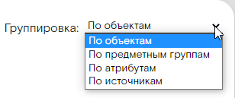
Рисунок 1 — Группировки
Компонент Спецификации состоит из нескольких блоков группировок метаданных:
По объектам;
По предметным группам;
По атрибутам;
По источникам.

Группировка По объектам
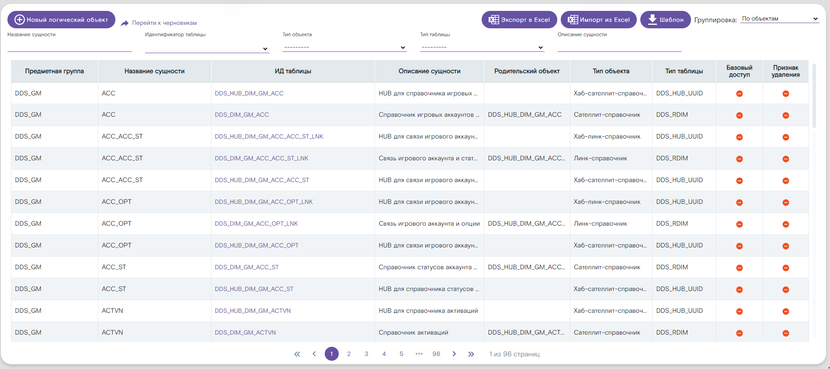
Рисунок 2 — Группировка по объектам
На панели представлены следующие функциональные элементы:
- Новый логический объект. Создание нового объекта через визард.
- Экспорт в Excel. Экспорт отфильтрованных объектов в excel-шаблон.
- Импорт из excel-шаблона новых или скорректированных объектов.
- Загрузка чистого шаблона логического объекта.
Для работы с объектами предусмотрены преднастроенные фильтры по основным атрибутам:
- Название сущности. Название объекта без учета логического слоя, предметной группы, прикладной группы, типа объекта.
- Идентификатор таблицы. Уникальный ключ сущности.
- Тип объекта.
- Тип таблицы.
- Описание сущности.

Группировка По предметным группам
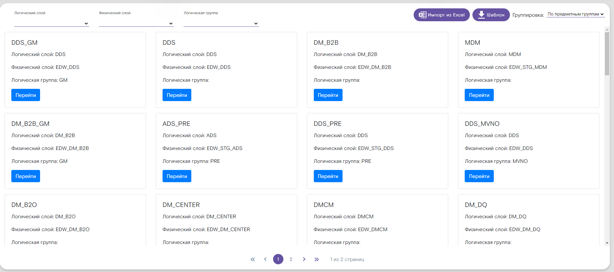
Рисунок 3 — Группировка по предметным группам
Объекты сгруппированы в рамках предметных групп. Предметная группа, сформированная на пересечении логического слоя и логической группы.
Предметная группа = <Логический слой> + <Логическая группа>.
Для работы с предметными группами предусмотрены преднастроенные фильтры:
- Логический слой.
- Физический слой.
- Логическая группа.
На уровне группировки доступен функционал импорта и загрузки шаблона.

Группировка По атрибутам
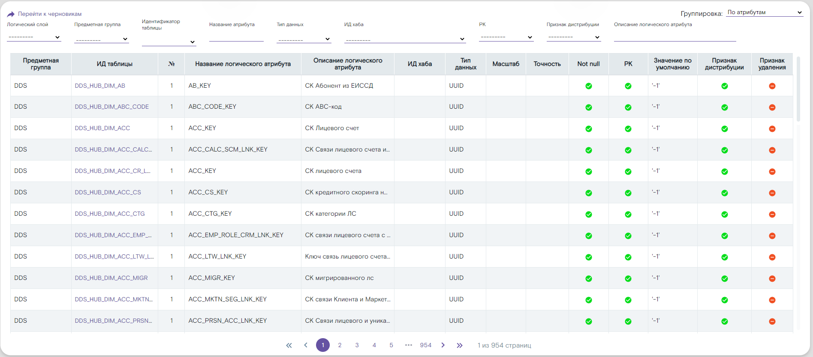
Рисунок 4 — Группировка по атрибутам
Для работы с атрибутами предусмотрены преднастроенные фильтры:
- Логический слой.
- Предметная группа.
- Идентификатор таблицы.
- Название атрибута.
- Тип данных.
- Идентификатор хаба.
- Признак первичного ключа.
- Признак дистрибуции.
- Описание логического атрибута.

Группировка По источникам
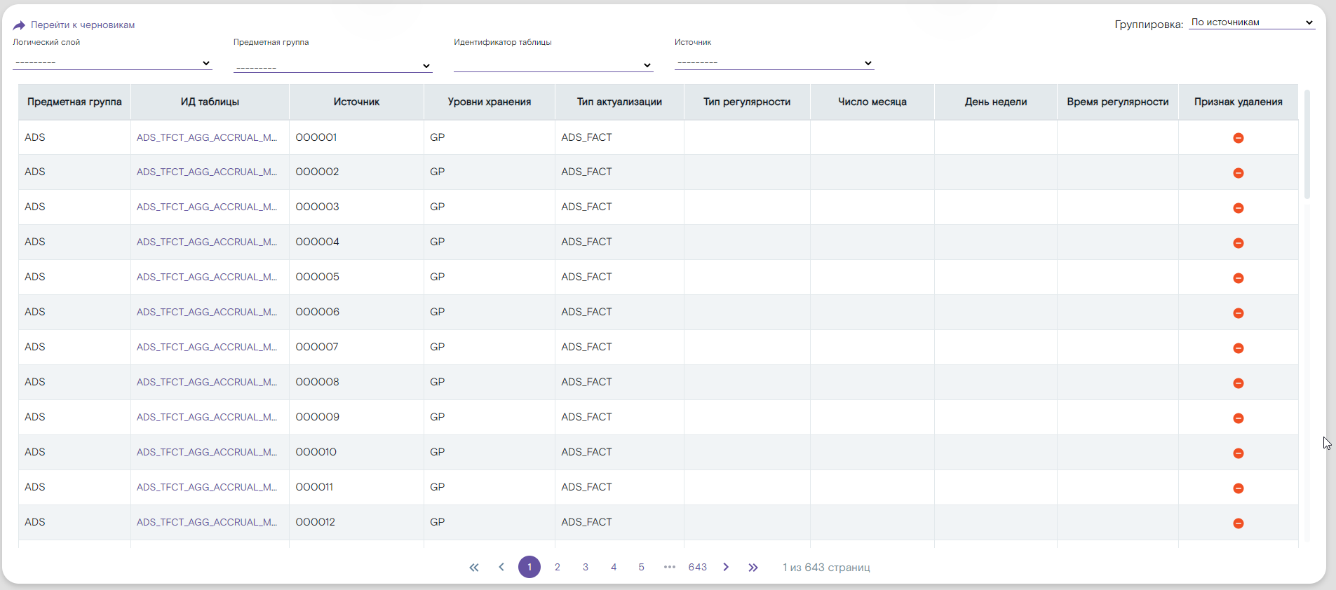
Рисунок 5 — Группировка по источникам
Для работы с атрибутами предусмотрены преднастроенные фильтры:
- Логический слой.
- Предметная группа.
- Идентификатор таблицы.
- Источник.

Визард логического объекта
Для создания и корректировки логического объекта в компоненте и реализован процесс создания/изменения объекта в режиме визарда.
Визард состоит из четырех основных блоков:
- Логический объект.
- Логические атрибуты.
- Партиционирование.
- Источники.

Логический объект
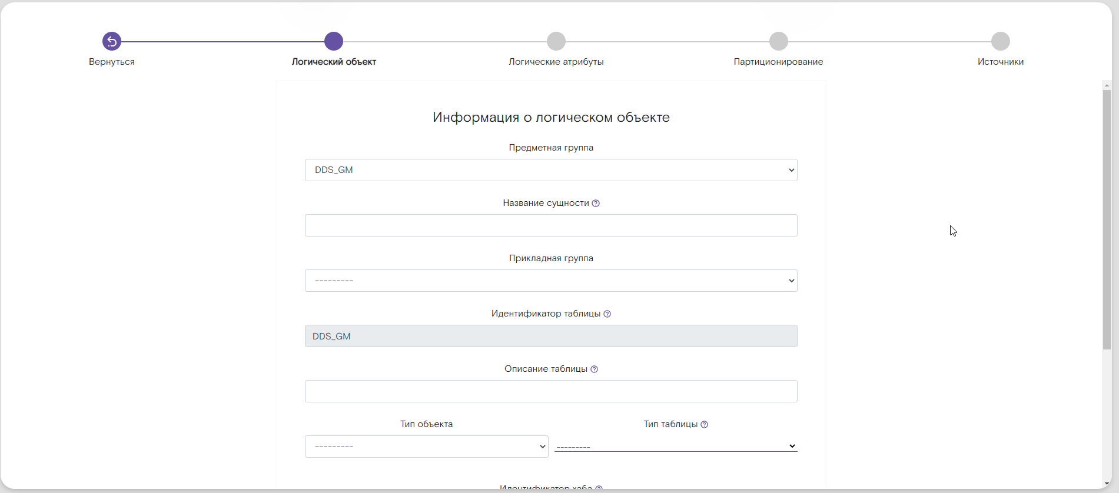
Рисунок 6 — Логический объект
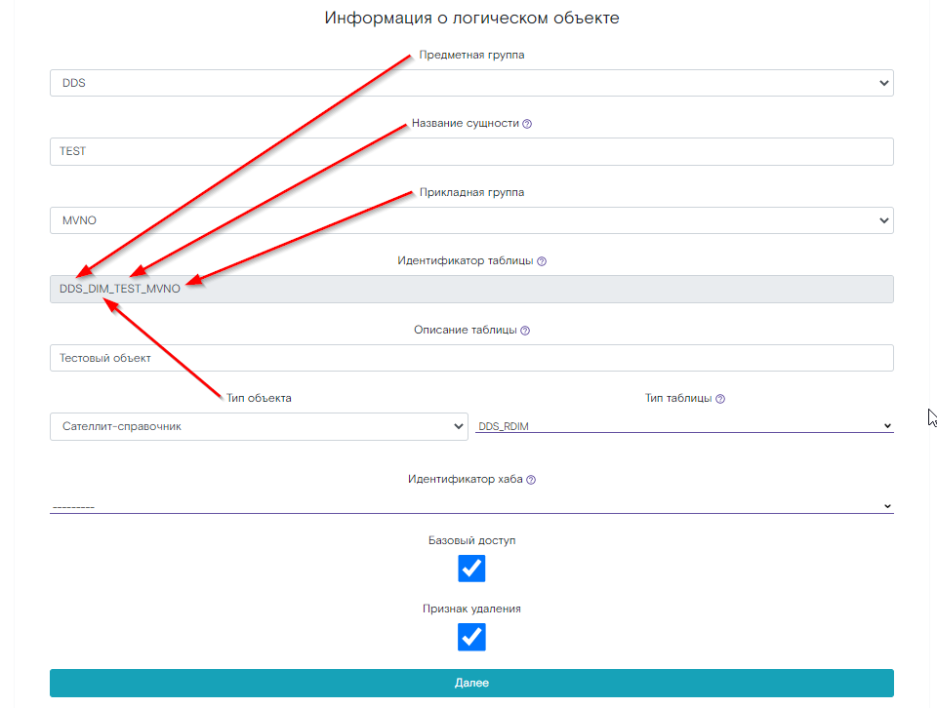
Рисунок 7 — Логический объект
Атрибут/Поле | Тип поля | Описание
Предметная группа | Выпадающий список | Выбор группы, к которой относится объект
Название сущности | Строка | Название сущности
Прикладная группа | Выпадающий список | Дополнительный классификатор сущности
Идентификатор таблицы | Строка | Уникальный идентификатор сущности, генерируемый автоматически на основании формулы:  <Логический слой>+<Префикс типа объекта>+<Предметная группа>+<Название сущности>+<Прикладная группа>+<Суффикс типа объекта>
Описание таблицы | Строка
Тип объекта | Выпадающий список | Классификация объекта
Тип таблицы | Выпадающий список с подстрочным поиском | Тип таблицы
Родительский объект | Выпадающий список с подстрочным поиском | Для слоя DDS ссылка на хаб. Для ADS ссылка на DDS объекты. Для DM_% ссылка на ADS объекты
Версия объекта источника | Выпадающий список | Согласованные версии родительского объекта
Базовый доступ | Признак | Признак базового доступа
Признак удаления | Признак | Признак логического удаления

Логические атрибуты
Перечень бизнес атрибутов на уровне логического объекта.
Формат ввода представлена в формате таблицы с возможностью добавления данных через функцию копирование/вставка из внешних источников. например Excel.
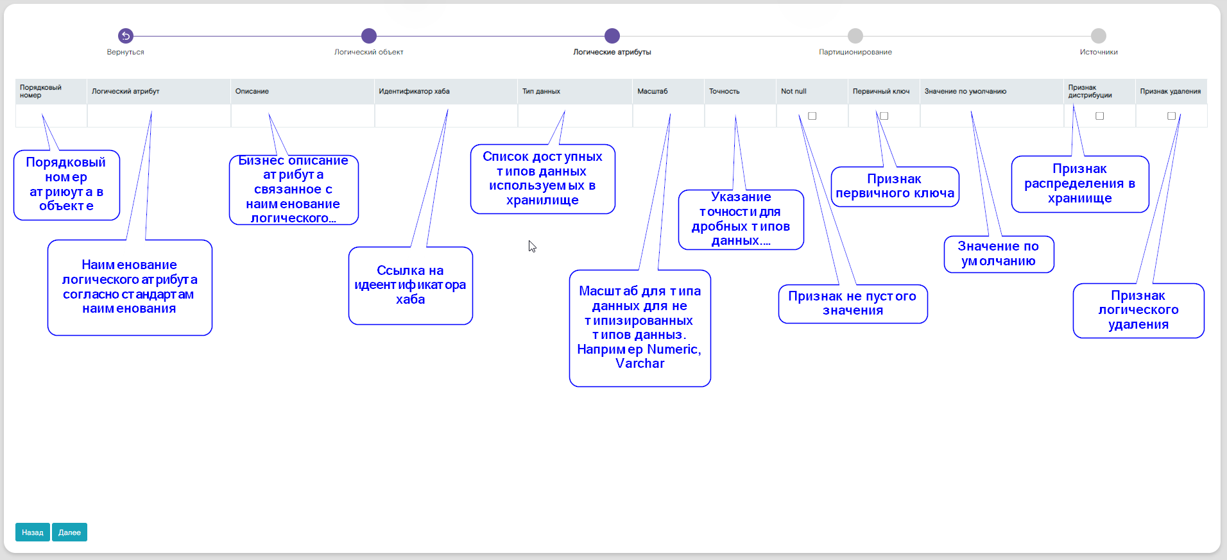
Рисунок 8 — Логические атрибуты
При нажатии правой кнопки мыши на ячейку доступно диалоговое окно с возможностью работы со значениями или строками.
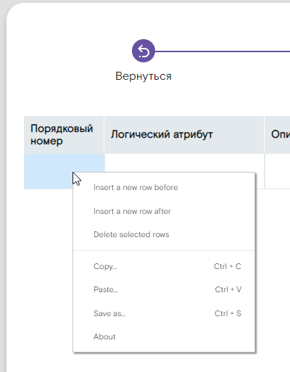
Рисунок 9 — Логические атрибуты
Замечание: для таблиц возможен только одно поле с типом данных uuid и признаком PK.

Партиционирование
Партиционирование заполняется согласно типа таблицы: справочник/факт.
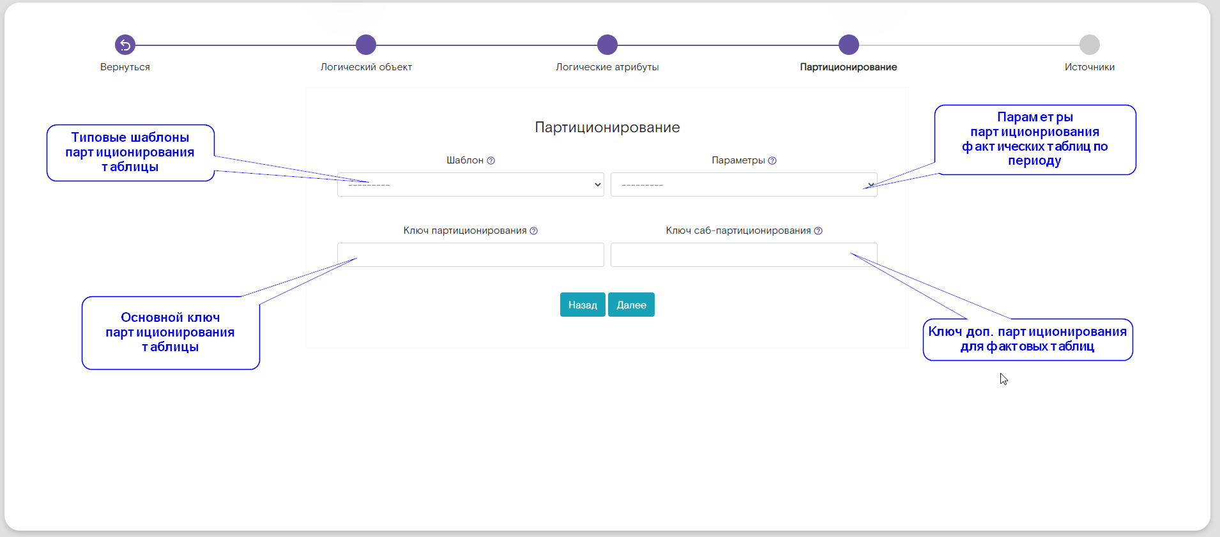
Рисунок 10 — Партиционирование

Источники
Описание систем источников объекта. Данные используются для партиционирования таблиц по системам-источникам и формированию суррогатных ключей.
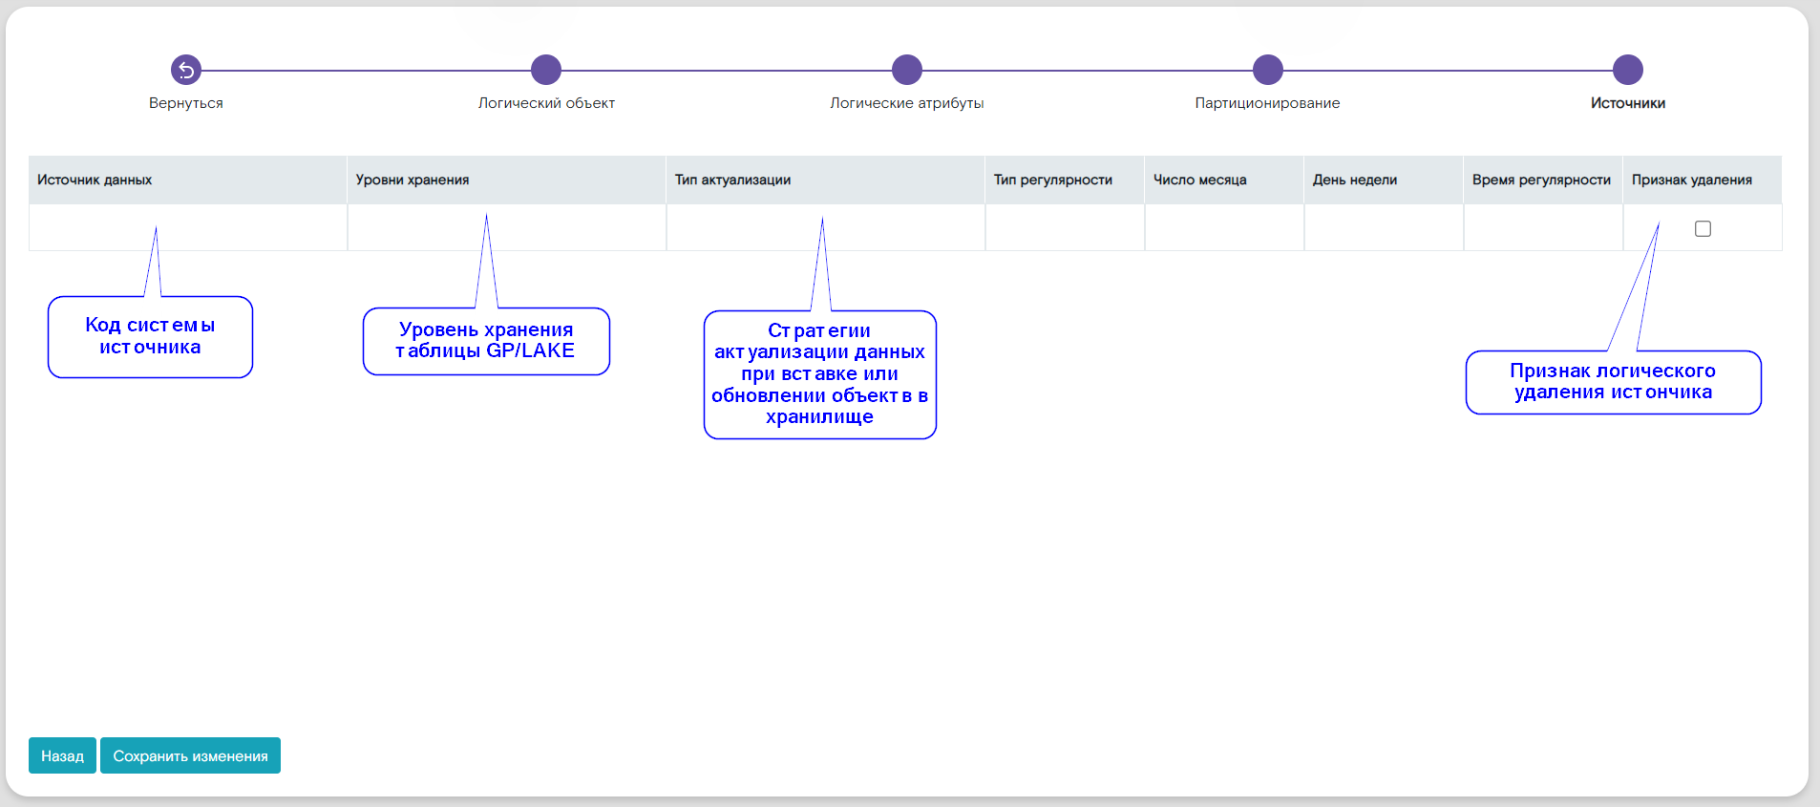
Рисунок 11 — Источники

Карточка логического объекта
Карточка объекта делится на два основных блока: Карточка логического объекта и группа метаданных логического объекта
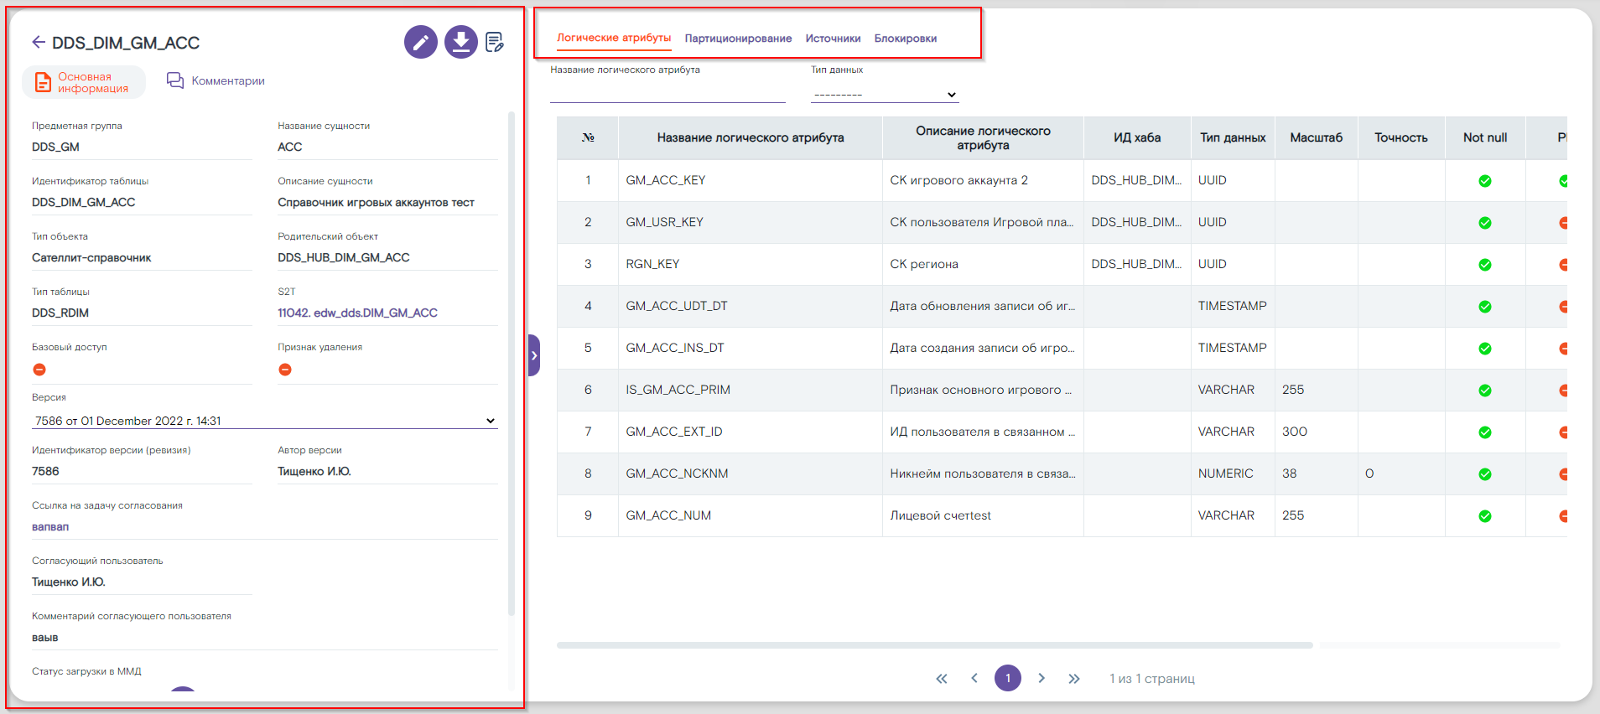
Рисунок 12 — Карточка логического объект
Группа метаданных делится на разделы:
- Логические атрибуты.
- Партиционирование.
- Источники.
- Блокировки.

Карточка логического объекта
В карточке описаны основные параметры объекта с информацией по согласованию и статусом загрузки.

Логические атрибуты
Детальное описание атрибутивного состава сущности.

Партиционирование
Информация по шаблону партиционирования логического объекта.

Источники
Описание источников, на основании которых заполняется сущность в хранилище.

Блокировка
Реестр блокировок на изменение метаданных. Если сущность заблокирована, то запрещено изменять версию объекта, пока блокировка не будет снята. Допускается создание черновиков на заблокированную версию.

Справочники

Тип объекта
Справочник, характеризующий тип логической сущности с учетом логического слоя.

Логические группы (предметные группа, прикладные группы)
Логические группы ⎯ это элементы группировки логических объектов на уровне предметной или прикладной группы.
При использовании логической группы в предметной группе все объекты собираются в одну группу по общему признаку.
При использовании логической группы в прикладной группе объект идентифицируется в рамках дочернего сателлита в части отнесения к определенной группе объектов.
Например: GM ⎯ логическая группа игровой платформы. Все объекты с игровой платформы будут сгруппированы по общему признаку %_GM_%. Если мы создаем дочерний сателлит игровой платформы для игровой платформы на основании базового сателлита, то объект будет характеризоваться прикладной группой %_GM.

Описание нового логического объекта
- Перейдите в основной раздел компонента Спецификации.
- Перейдите в визард создания нового логического объекта через кнопку Новый логический объект.
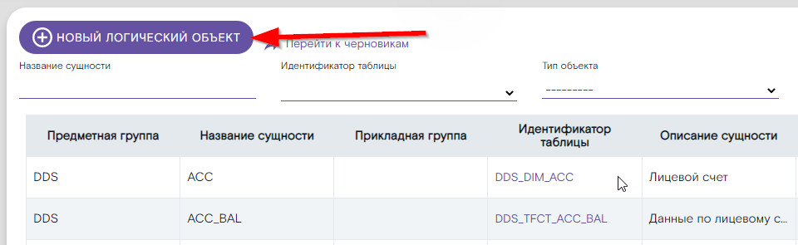
Рисунок 13 — Новый логический объект
- Последовательно заполните все разделы визарда логического объекта:
Логический объект;
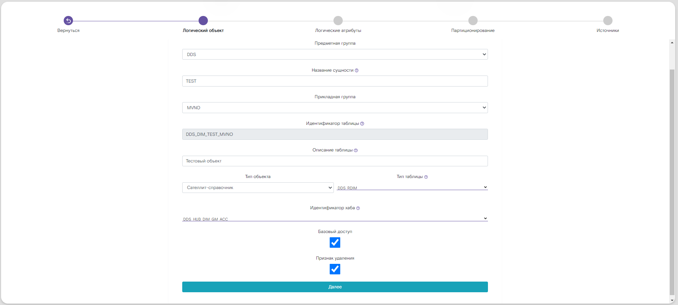
Рисунок 14 — Логический объект
Логические атрибуты;
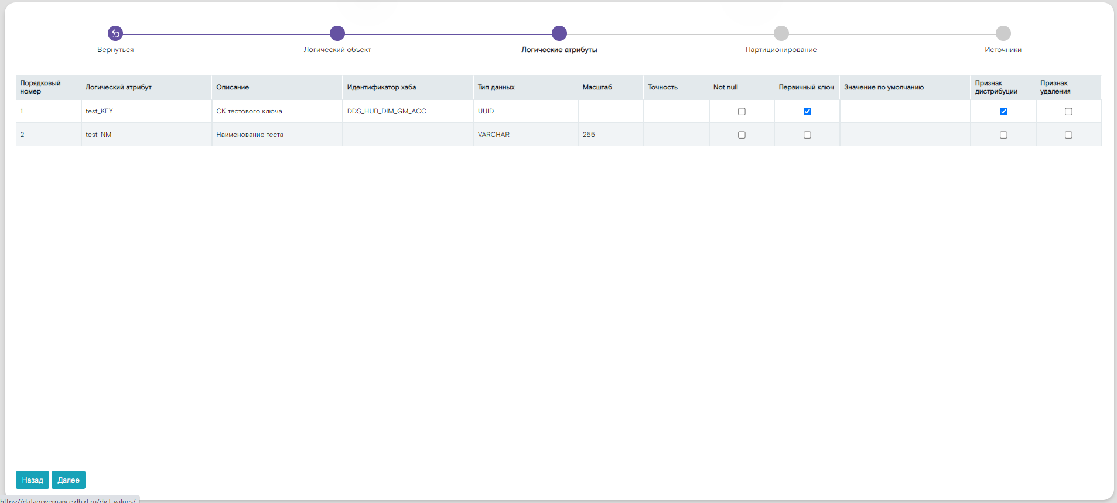
Рисунок 15 — Логические атрибуты
Партиционирование;
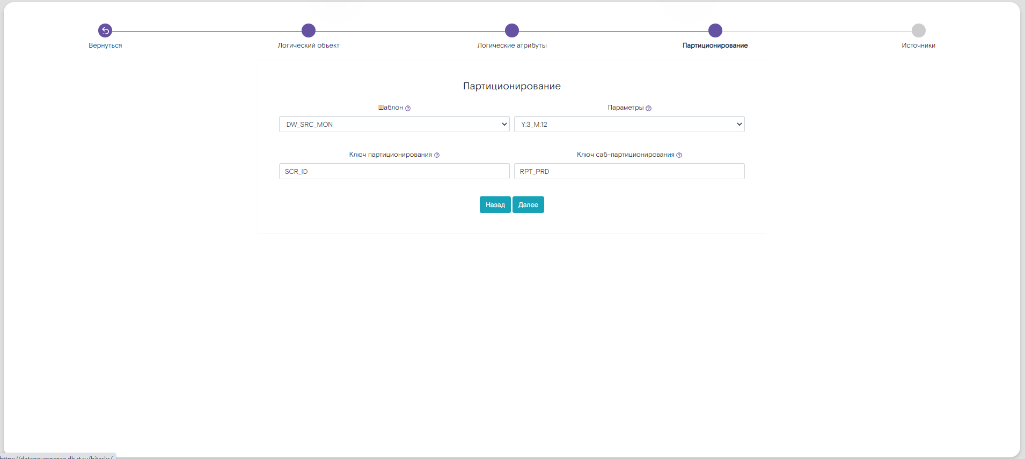
Рисунок 16 — Партиционирование
Источники;
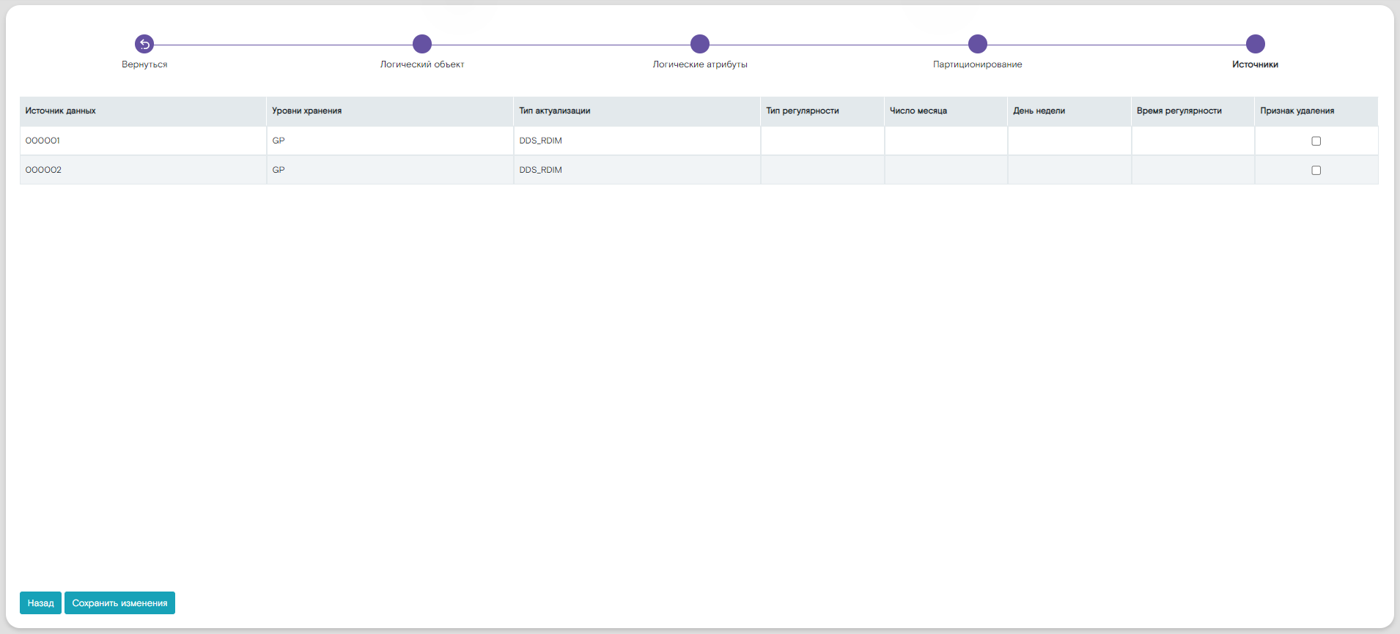
Рисунок 17 — Источники
- После заполнения всех блоков визарда на последнем шаге Источники нажимаем кнопку Сохранить изменения.
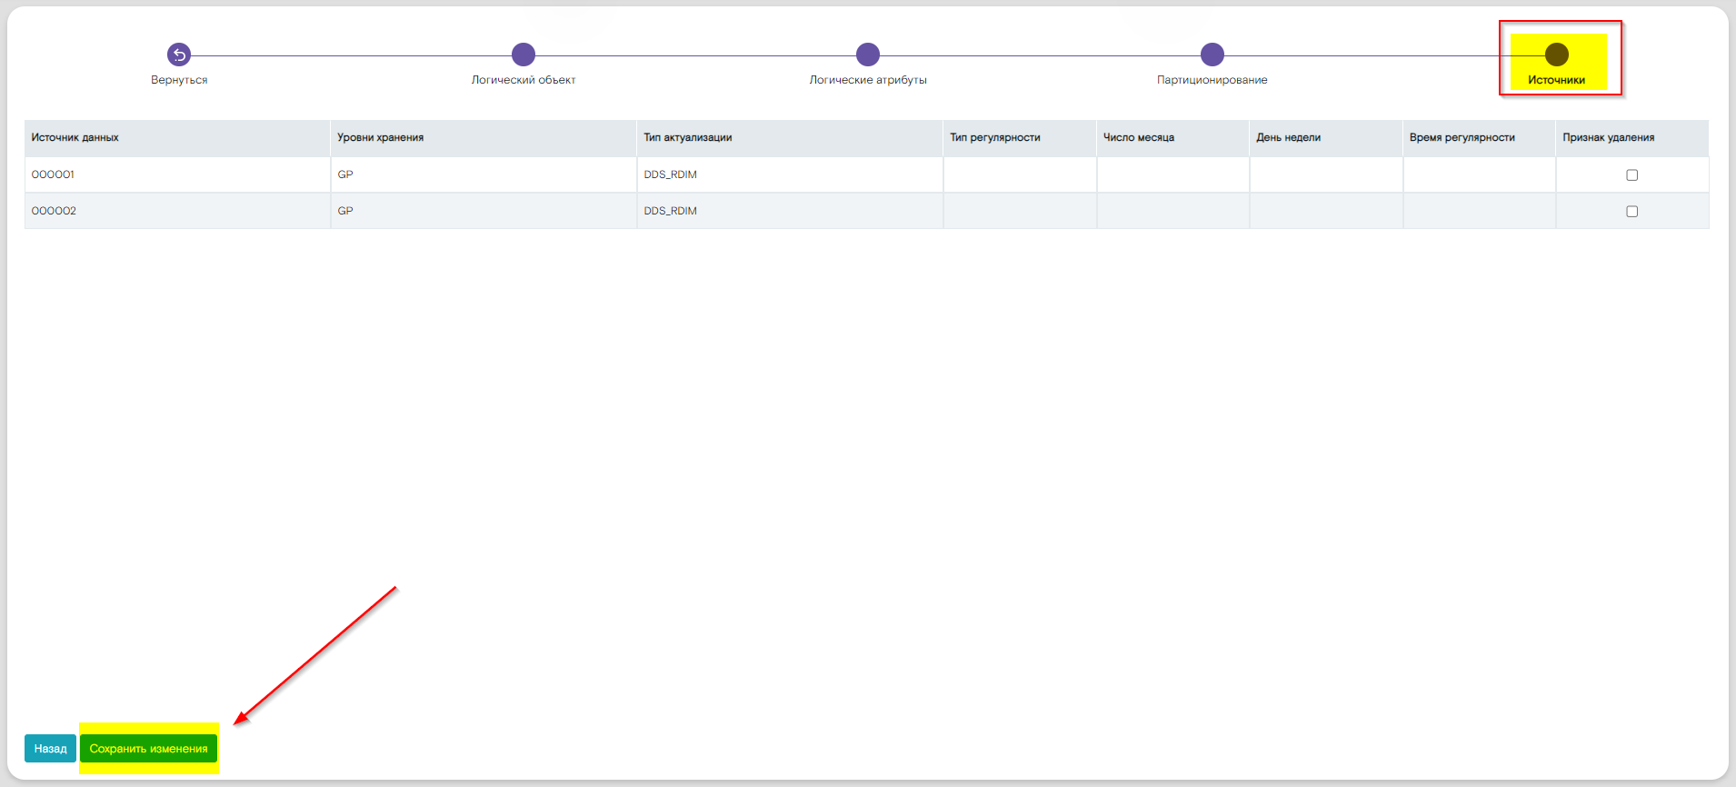
Рисунок 18 — Сохранить изменения
- После сохранения изменений откроется карточка объекта в статусе Черновик.
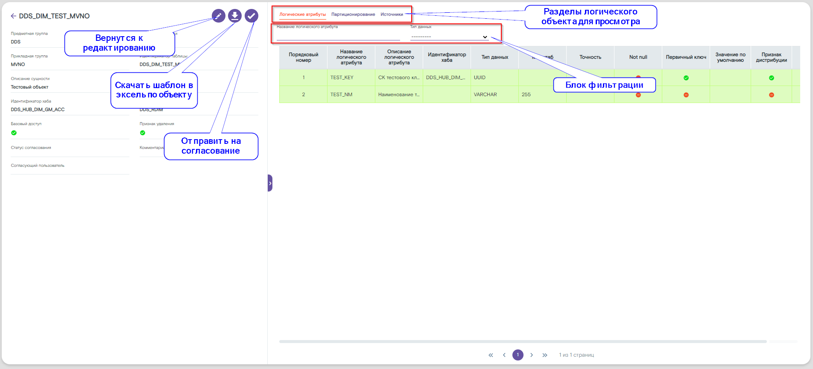
Рисунок 19 — Карточка логического объекта в статусе черновика
- Из карточки объекта можно скачать шаблон в excel, вернуться к редактированию через визард, отправить на согласование.
- После завершения редактирования отправьте объект на согласование. После согласование первой версии для редактирования буду закрыты к редактированию следующие атрибуты логического объекта: предметная группа, название сущности, прикладная группа, тип объекта.
- При отправке на согласование обязательно необходимо указать ссылку на задачу согласования спецификации.
- Пока объект не согласован, можно вернуть объект на редактирование.
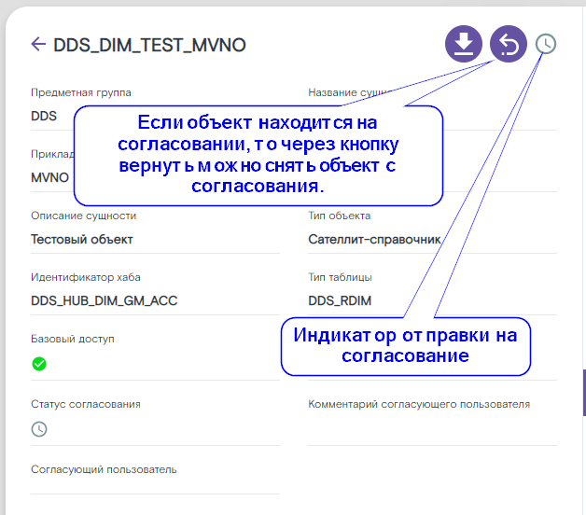
Рисунок 20 — Согласование объекта
- Статусы всех черновиков можно просмотреть в разделе черновиков. Все черновики доступны для просмотра только в рамках их авторов.

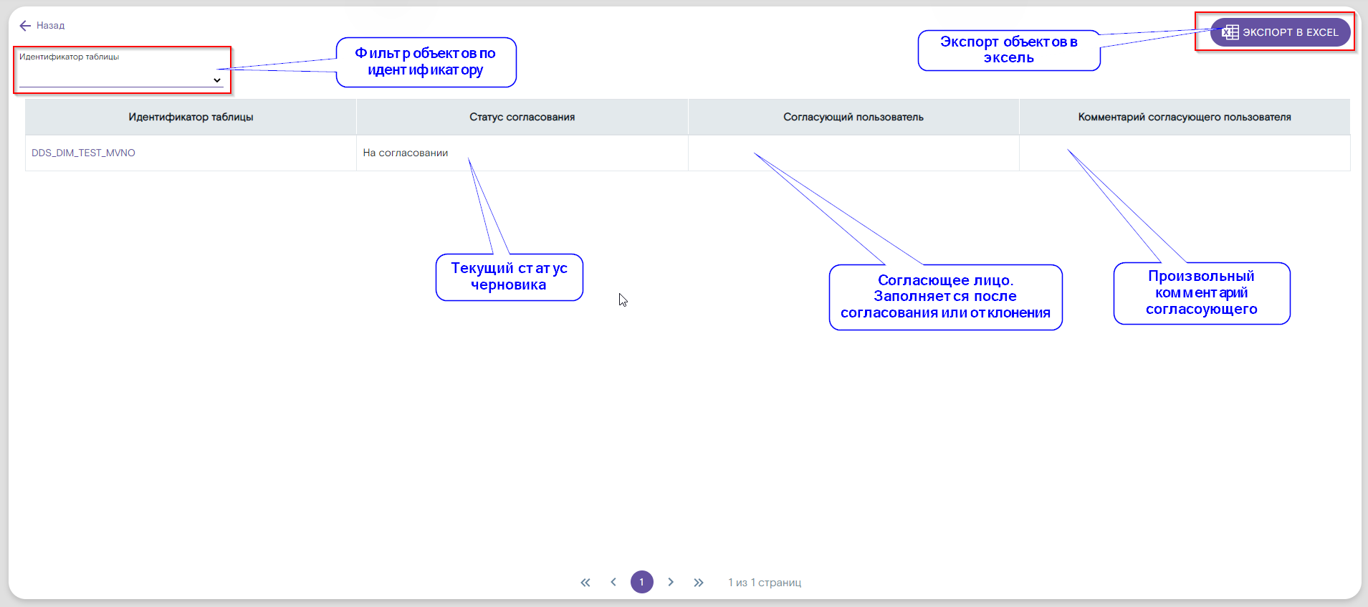
Рисунок 21 — Перейти к черновикам
- По итогу согласования, если объект согласован, то он пропадет из черновика и появится в основном списке. При переходе к карточке объекта обновится основная информация по объекту.
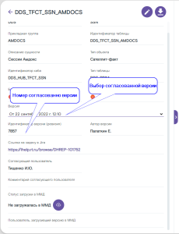
Рисунок 22 — Согласование в карточке объекта
- Для загрузки в БД метаданных новой версии необходимо загрузить версию, выбрав действие Загрузить в ММД.
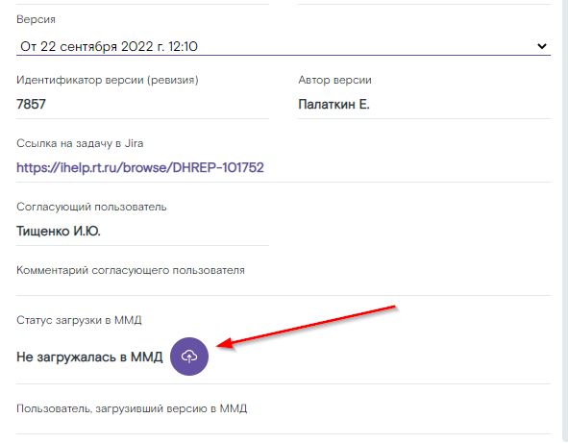
Рисунок 23 — Загрузка в БД метаданных
- При нажатии на Загрузить в ММД подтвердите загрузку.
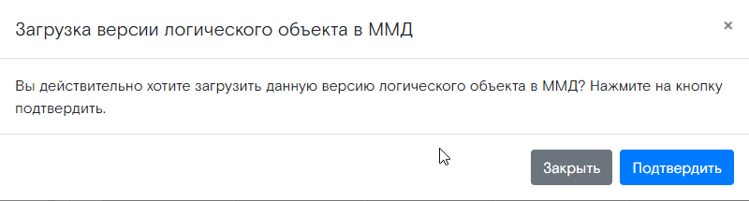
Рисунок 24 — Подтверждение загрузки в БД метаданных
- После успешной загрузки сгенерируйте вручную команду для создания таблицы в БД метаданных на основе заведённого в компоненте Спецификации RT.DataGovernance логического объекта.
- Далее сгенерируйте патч и производите раскатку структур в БД Greenplum (RT.Warehouse).

Редактирование логического объекта (создание новой версии)
После утверждения черновика все версии сохраняются в реестре логических объектов. Для просмотра все объектов необходимо перейти в реестр спецификаций с группировкой по логическим объектам.
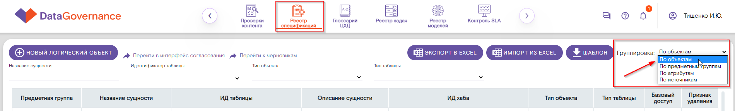
Рисунок 25 — Группировка по логическим объектам
С помощью инструментов фильтрации найдите необходимый логический объект.
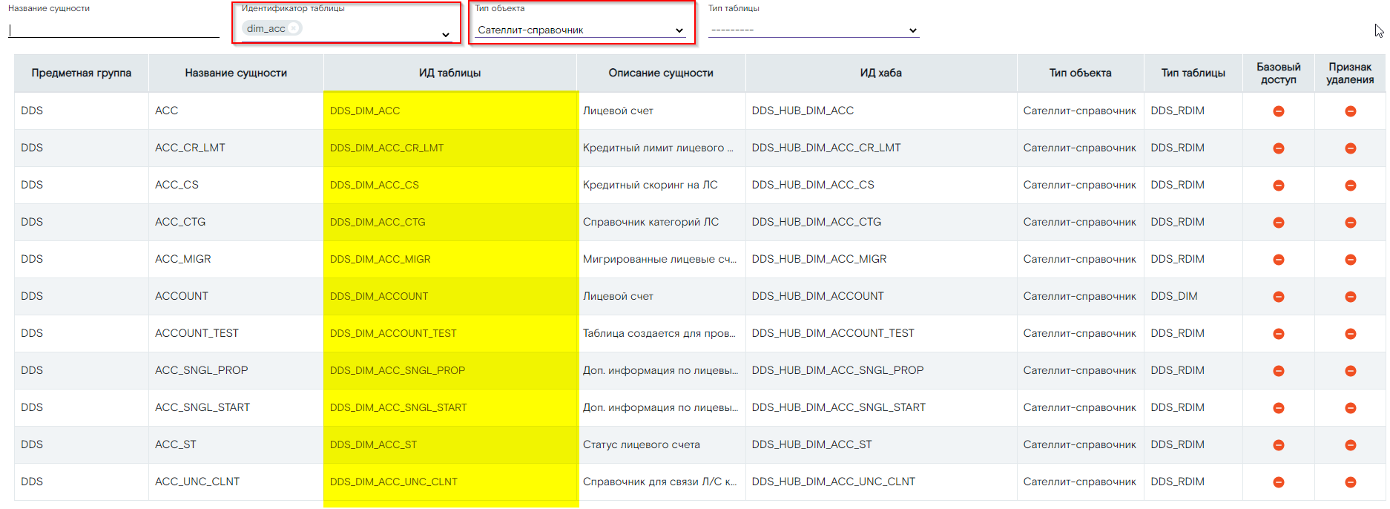
Рисунок 26 — Фильтрация
Для перехода в режим редактирования перейти в нужный объект через активную ссылку в колонке ИД таблицы.
При переходе по ссылке откроется карточка логического объекта.
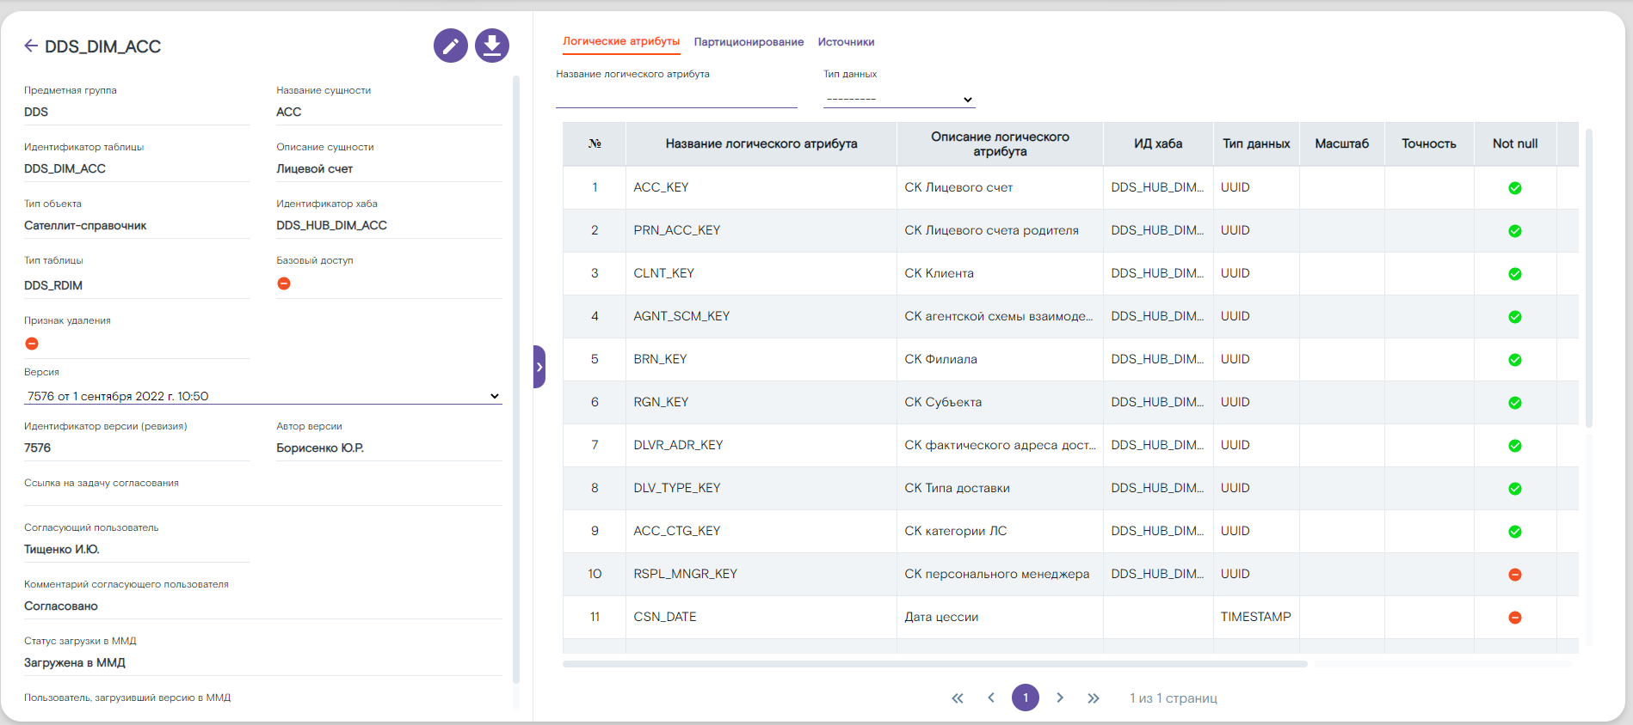
Рисунок 27 — Карточка логического объекта

Ограничения
При редактировании ранее согласованных объектов существует ряд ограничений на изменение определенных атрибутов:
- Предметная группа.
- Название сущности.
- Тип объекта.
Ограничения обусловлены тем, что данные атрибуты влияют на формирование уникального идентификатора сущности и после согласования идентификатора запрещено изменять.

Редактирование через визард
Для перехода в режим редактирования через визард необходимо нажать на кнопку редактирования.
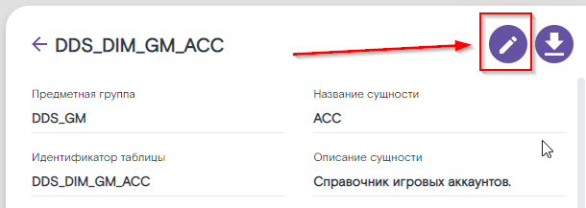
Рисунок 28 — Редактирование объекта
При переходе в режим редактирования откроется визард объекта, через который можно скорректировать данные по объекту.
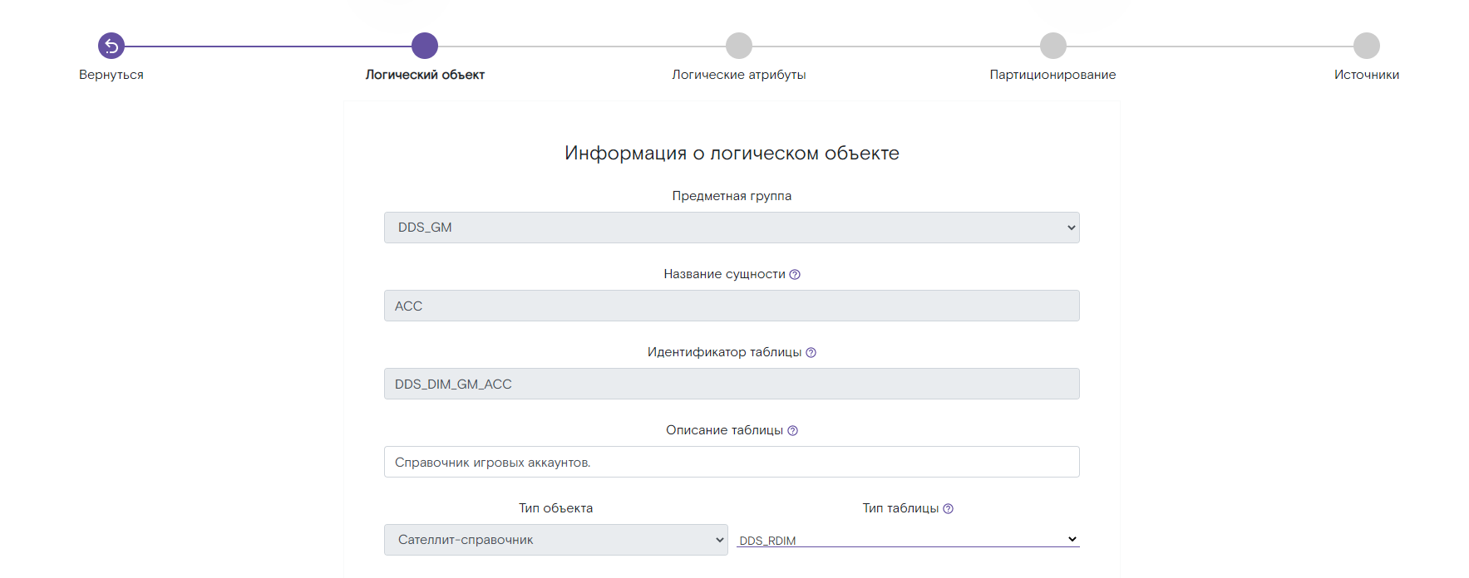
Рисунок 29 — Визард редактирования объекта
После сохранения изменений создается черновик логического объекта, который можно будет отправить на согласование.

Редактирование через экспорт
Для выгрузки шаблона выбранного объекта необходимо открыть карточку объекта и нажать на кнопку экспорта.
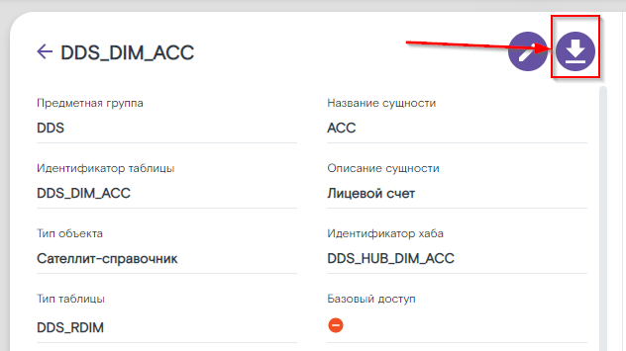
Рисунок 30 — Экспорт шаблона
При экспорте будет выгружен excel-файл. После редактирования шаблон можно будет загрузить через основной экран при нажатии кнопки Импорт в Excel.
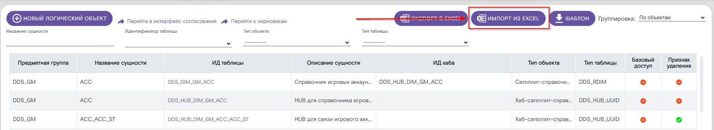
Рисунок 31 — Импорт шаблона
После успешной загрузки объект появится в реестре черновиков автора.

Загрузка слоев DDS/ADS/DM

Инициация загрузки слоев DDS/ADS/DM

Единица загрузки слоев DDS/ADS/DM
Сценарий ‒ единица загрузки слоев DDS, ADS и DM.
Сценарий определяет набор таблиц, которые должны быть рассчитаны, и порядок выполнения операций их обновления.
Сценарий имеет параметры, которые задаются в момент запуска: СИ и период расчета.
Сценарий состоит из шагов и направленных связей между ними. Шаг ‒ это атомарная и идемпотентная (перенакатываемая) операция загрузки данных в конкретную, определенную при создании сценария таблицу ЦХД.
На каждый запуск сценария в системе регистрируется Загрузка, которая обладает уникальным идентификатором (load_id), значениями параметров запуска и статусом выполнения.
Одновременно может несколько загрузок по разным сценариям, если состав затрагиваемых таблиц не пересекается. Загрузки одного и того же сценария также могут идти параллельно, если они запущены по разным СИ.
Загрузки, табличный состав которых пересекается, образуют очередь: система выбирает одну из загрузок и начинает её выполнять, а другие загрузки находятся в ожидании завершения работы первой загрузки.

Таблицы для описания сценария
Данные хранятся в следующих таблицах:
wf.um_wf ‒ перечень зарегистрированных сценариев;
wf.um_wf_system_step ‒ шаги сценария;
wf.um_wf_src_code ‒ СИ, по которым можно запускать сценарий.

Таблицы для данных о загрузках
wf.um_wf_load ‒ перечень загрузок;
wf.um_wf_load_state ‒ история изменений статусов загрузок;
wf.um_wf_load_step_queue ‒ очередь шагов.
В очередь шагов попадают все шаги новой загрузки. Система отбирает из очереди те шаги, которые уже можно выполнить согласно логике связей между шагами (т.е. те, у которых все пререквизиты (предшественники) выполнены успешно).

Таблицы фиксации загрузок таблиц Системы
Данные о прохождении загрузки хранятся в таблицах:
wf.um_control ‒ on-line журнал;
wf.um_control_arch ‒ архив журнала;
wf.um_system_log ‒ лог системных операций и ошибок.

Порядок формирования целевых слоев
В расчете таблицы могут использоваться данные другой таблицы. В этом случае в сценарии необходимо задать связь между соответствующими шагами, чтобы порядок расчета соответствовал логическому порядку расчета данных.

Порядок формирования DDS
Загрузка сущности слоя DDS проходит в 2 или 3 последовательных этапа:
расчет таблицы на слое STG_DDS;
актуализация таблицы слоя HUB, если HUB существует;
актуализация таблицы слоя DDS.
Выполнение этапов 2 и 3 начинается только после успешного завершения предыдущего этапа. В сценарии эта последовательность задается в виде двух или трех шагов, соединенных связями последовательно.

Порядок формирования ADS/DM
Загрузка сущности ADS или DM проходит в 2 этапа:
расчет таблицы слоя STG_ADS/STG_DM;
актуализация таблицы слоя ADS/DM.
Выполнение этапа 2 начинается только после успешного завершения предыдущего этапа. В сценарии эта последовательность задается в виде двух шагов, соединенных связями последовательно.

Выполнение загрузки
Чтобы зарегистрировать новую загрузку, нужно выбрать сценарий, СИ и период расчета, а затем выполнить команду:
select wf.start_wf_load('имя сценария','СИ','',дата начала, дата окончания);
Например,
select wf.start_wf_load('DDS__CPE_DAY_STATISTIC','25','',current_date, current_date);
Запрос возвращает load_id новой загрузки, по которому можно искать информацию о ходе загрузки в логах, журнале и т.д.

Статусы загрузки
Каждая загрузка имеет статус: именованное состояние, промежуточное или финальное. Способ ведения статусов ‒ накапливаемый. Каждый статус загрузки сохраняется в таблице wf.um_wf_load_state отдельной строкой. При получении нового статуса в таблицу вставляется новая строка.
Актуальным (действующим на данный момент) статусом загрузки считается последний добавленный.
Для удобного поиска/просмотра актуального статуса можно использовать представления wf.v_um_wf_load_state и wf.v_um_wf_load.
Статусы могут быть постоянными и временными.
Постоянный статус: что бы ни случилось с загрузкой, статус остается в таблице wf.um_wf_load_state.
Временный статус: при изменении состоянии загрузки статус добавляется, а затем может быть удален при откате к предыдущему состоянию (но может и не удаляться ‒ например, при отмене загрузки появляется новый статус CANCEL, а временные остаются как были).

Статус | Вид статуса | Пояснение
IN_QUEUE | Постоянный | Загрузка поставлена в очередь.  Загрузка зарегистрирована, рассчитаны параметры, шаги загрузки добавлены в очереди. Выполнение шагов невозможно до перехода на статус INIT_LOAD.  Заполнены таблицы:  wf.um_wf_load, wf.um_wf_load_state, wf.um_wf_load_step_queue
INIT_LOAD | Постоянный | Загрузка инициирована (принята в работу).  Переход к INIT_LOAD осуществляется только после завершения всех блокирующих загрузок, т.е. тех, которые заполняли те же объекты ЦХД и пересекаться с ними было нельзя.  После получения INIT_LOAD шаги загрузки начнут выполняться при первой возможности
SUCCESS | Постоянный | Загрузка успешно завершена.  Невозвратный статус. Шаги загрузки удалены из очереди.
CANCEL | Постоянный | Загрузка отменена.  Невозвратный статус. Загрузка удалена из очереди, все процессы остановлены.
ERROR | Временный | Произошла ошибка выполнения.  Загрузка приостановлена. Шаги загрузки находятся в очереди. От пользователя ожидается исправление ошибки и выполнение wf.recover_wf_load.
PAUSE | Временный | Загрузка на паузе.  Загрузка приостановлена. Шаги загрузки находятся в очереди. От пользователя ожидается WF_LOAD_PAUSE или WF_LOAD_RECOVER

Управление загрузкой
Операции, которые можно выполнить с загрузкой:
Операция | Процедура | Пример вызова
RESTART  Рестарт возможен только при незавершенной загрузке, т.е. имеющей промежуточный статус (IN_QUEUE, INIT_LOAD, ERROR, PAUSE) | wf.restart_wf_load | call wf.restart_wf_load (i_load_id);
RECOVER  Восстановление загрузки применяется к загрузкам в статусе ERROR. Удаляются записи об ошибках из журнала ETL_CONTROL_LOAD и общий статус загрузки ERROR. Операции, упавшие в ошибку при прошлой попытке выполнения, будут снова пытаться выполниться. | wf.recover_wf_load | call wf.recover_wf_load (i_load_id);
PAUSE  Загрузка на паузе.  Все еще блокирует другие загрузки, если есть пересечение по списку таблиц, но никакие операции не запускаются. | wf.pause_wf_load | call wf.pause_wf_load (i_load_id);
CANCEL  Отмена загрузки. Продолжить данную загрузку будет невозможно. | wf.cancel_wf_load | call wf.cancel_wf_load (i_load_id);

Отслеживание хода выполнения
Ход загрузки сценария ведется в УМ в нескольких таблицах. В некоторых информация хранится постоянно, другие очищаются после окончания процесса.
- wf.um_control ‒ актуальный журнал загрузки. Очищается после окончания загрузки сценария. Имеет собственный архив ‒ таблицу wf.um_control_arch, записи в которой отражают историю изменений wf.um_control.
В wf.um_control отражаются шаги загрузки, которые уже выполняются либо выполнились. Шаги, которые только ждут выполнения, в журнале не видны.
Также там отражается статус выполнения операции.
Статус шага | Расшифровка статуса | Комментарий
R | RUNNING | Загрузка таблицы запущена
S | SUCCESS | Загрузка таблицы завершена успешно
E | ERROR | Загрузка таблицы завершилась с ошибками
G | GREENPLUM CONNECT ERROR | Ошибка подключения к Greenplum
Непосредственно перед началом выполнения шага в wf.um_control вставляется строка с атрибутами загрузки (источник, слой, название таблицы, период расчета и т.д.) и статусом R (Running). После окончания загрузки данных в таблицу эта строка апдейтится - статус меняется на S, G или E в зависимости от результата.
- wf.um_system_log ‒ общий системный лог.
Назначение: Хранение системной информации о работе модуля УМ, изменениях его состояния, действиях пользователей и т.д.
Пример запроса к логу для получения информации о ходе выполнения одной загрузки, с фильтром по сегодняшнему дню:
select *
from um_system_log l
where insert_date > trunc(sysdate)
and object_id = <load_id нужной загрузки>
order by 1 desc;
Лог секционирован по дате insert_date, и рекомендуется всегда добавлять к запросу фильтр на дату, для ограничения объема читаемых данных и оптимизации запроса.

Типовые проблемы
Ошибки, которые происходят во время загрузки, можно разбить на две большие группы:
ошибки, которые лечатся перезапуском ‒ это ошибки подключения к БД, ошибки нехватки памяти и прочие;
ошибки, которые требуют обязательного ручного вмешательства и исправления, такие как ошибки синтаксиса в ETL-скрипте, попытка обращения к отсутствующей таблице и т.д.
УМ умеет разделять эти ошибки и имеет настройки для автоматического исправления (перезапуска) ошибок первой группы.
Для разделения ошибок на группы УМ присваивает операциям (т.е. шагам загрузок) разные статусы:
G ‒ ошибки, которые лечатся перезапуском. Большая часть таких ошибок – это ошибки коннекта к Greenplum;
E ‒ остальные ошибки.
Разные статусы позволяют управлять реакцией УМ на появление таких ошибок.
Шаги в статусе G автоматически отправляются на повторное выполнение. Шаги в статусе E ожидают решения администратора системы: отмены, рестарта или рекавера загрузки.

